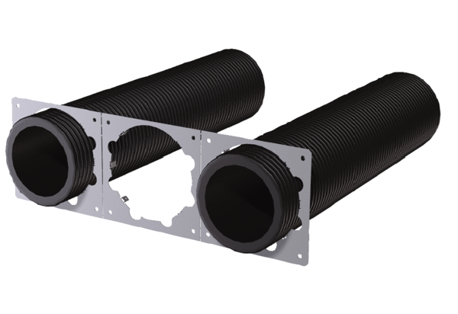Plaque de montage WS 120 Trio L MPUnité de conditionnement : 1 pièceGamme: K
Numéro de référence : 0092.0587Fabricant : MAICO

